Неруссков Дмитрий КС-26  
Отчет по лабораторной работе №1  
  
В данной работе мы познакомились со средой MATLAB, выполнив простейшие математические операции с созданными вручную переменными. Более того, мы познакомились с некоторыми операциями и командами под работу с матрицами, такие как transpose() – транспонирование матрицы, перемножение матрицы, сложение и вычитание.  
  
Для уверенной работы в среде MATLAB мы изучили команду helpbrowser, которая позволяет получить доп.информацию по работе некоторых функций.  
  
Код:  
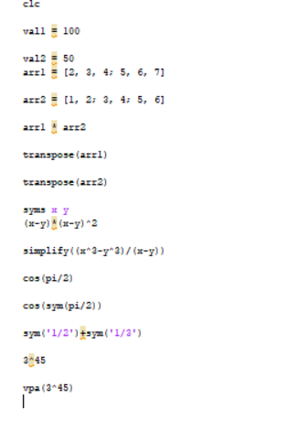  
  
Результат:  
